Инструкция
Работа выполняется на тетрадном двойном листе в клетку. (На развороте). Фото 1 файл!!! (1 или 2 страницы, если не убралось на одной странице).
К заданиям 1-5 сделать краткое пояснение!
Задание 6 заполнить таблицу без пояснений.
Задача 7 пояснения с иллюстрацией (рисунки)
Задачу 8 оформить: дано, решение, формулы. В расчетах не забывать единицы измерения величин.
Подписать работу: Промежуточная аттестация по физике ученика 7в класса
Фамилия Имя Отчество в рп

Часть 1
Задание 1
Пассажирский поезд, двигаясь равномерно, за 0,5 ч проехал 45 км. Чему равна скорость поезда?
1) 22,5 м/с
2) 25 м/с
3) 90 м/с
4) 100 м/с
Задание 2
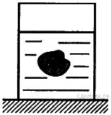
В какой из жидкостей кусок парафина (ρ=900 кг/м³ ) будет плавать так, как показано на рисунке?
1) Масло машинное (ρ=900 кг/м³)
2) Вода морская (ρ=1030 кг/м³)
3) Бензин (ρ=710 кг/м³ )
4) Спирт (ρ=800 кг/м³)

Задание 3
Брусок положили на стол сначала большей, а затем меньшей гранью (см. рисунок). Сравните давление (p₁ и p₂) и силу давления (F₁ и F₂) бруска на стол.
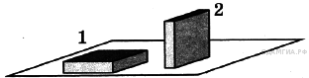
1)
2)
3)
4)

Задание 4
Рычаг находится в равновесии под действием двух сил. Сила F₁ = 6 Н. Чему равна сила F₂, если длина рычага 25 см, а плечо силы F₁ равно 15 см?
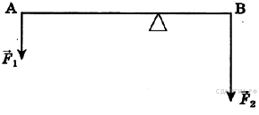
1) 0,1 H
2) 3,6 Н
3) 9 Н
4) 12 Н

Задание 5
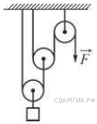
В системе блоков, показанной на рисунке, блоки и нити лёгкие, трение пренебрежимо мало. Какой выигрыш в силе даёт эта система блоков?
1) в 2 раза
2) в 3 раза
3) в 4 раза
4) в 8 раза

Часть 2
Задание 6
Для каждого физического понятия из первого столбца подберите соответствующий пример из второго столбца.

ФИЗИЧЕСКИЕ ПОНЯТИЯ | ПРИМЕРЫ
А) физическая величина  Б) единица физической величины  B) физический прибор | 1) микроскоп  2) диффузия  3) энергия  4) джоуль  5) молекула

A | Б | В

Задание 7
Изменится ли (и если изменится, то как) выталкивающая сила, действующая на плавающий в керосине деревянный брусок, если брусок переместить из керосина в воду? Ответ поясните.

Задание 8
Масса трактора 5 т. Длина соприкасающейся с землей части гусеницы 250 см, а ширина 28 см. Каково давление трактора на землю?

